1  5  10  15  20  25  30  35 | Chapitre 6  Protégé des dieux ?  Sabina entraîne Galatéa à l'autre bout de la demeure, dans la chambre de Probus. Le fond de la pièce est consacré aux dieux de la Famille. Sur une table haute est posé un temple miniature, à l'intérieur duquel sont disposées plusieurs statuettes d'argile creuses.  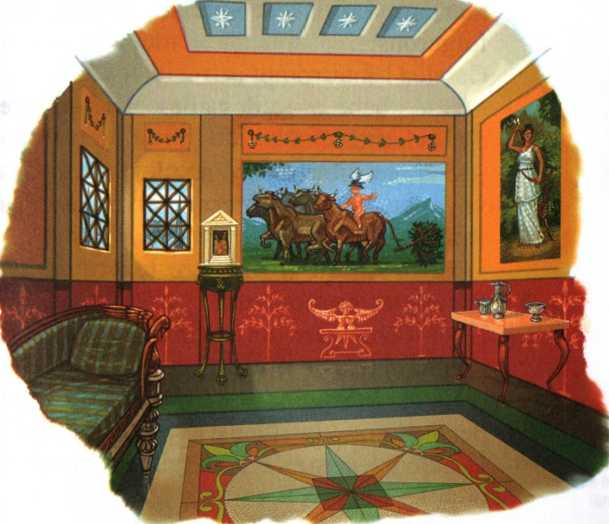  La fillette désigne un guerrier :  - Est-ce que c'est le dieu gaulois Teutatès ?  - Mais non ! C'est Mars, notre dieu de la Guerre.  - Ils se ressemblent beaucoup !  Sabina continue les présentations :  - Voici Jupiter, le chef des dieux. C'est lui qui déclenche les orages. Sa femme, c'est elle, Junon. Elle protège les femmes mariées. Lui, c'est Vulcain, le dieu des forgerons...  Galatéa l'interrompt :  - Et ce bébé avec des ailes ? Est-ce que c'est Hermès ?  - Oui, le dieu messager, le patron des voyageurs, des bergers... et même des voleurs !  - Tu crois qu'il protège le voleur de Probus, en ce moment ?  Elles échangent un regard amusé... Et Sabina éclate de rire.  - Ne dis surtout pas ça à mon mari ! Il est persuadé que les dieux le protègent, lui ! D'ailleurs, ce soir, il veut faire un sacrifice pour les remercier.  Après un silence, elle ajoute :  - Tu sais qu'on lui a d'abord volé une bourse pleine de pièces d'or. Nous l'avons retrouvée grâce à Probus. La nuit précédant le vol, il avait rêvé de Junon, la protectrice des femmes mariées. Il a donc eu l'idée de venir regarder dans mon lit. Sous mon matelas se trouvait la bourse ! J'en étais la première étonnée !  Sabina fixe Galatéa de ses grands yeux ronds. Elle semble sincère.  - Vraiment bizarre ! s'écrie la fillette. Probus a raconté au régisseur que, la nuit dernière, il a rêvé de Vulcain. Et ce matin, nous avons retrouvé sa coupe d'argent au-dessus du feu qui chauffe la maison!  - Peut-être qu'il est vraiment protégé des dieux, dit Sabina avec un respect soudain.  - Il en aurait de la chance ! fait Galatéa.  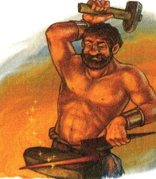 | une demeure : une vaste habitation  Teutatès:  dieu celte assimilé à Mars par les Romains et aussi dénommé Toutatis  un sacrifice : une offrande faite aux dieux consistant à mettre à mort un animal  sincère :  qui exprime, sans les déguiser, ses pensées et ses sentiments

1 / Les Romains avaient de très nombreux dieux. Dans ce chapitre six dieux romains sont cités. Recopie leur nom en face de leur attribut.
: le dieu de la guerre
: le dieu messager patron des voyageurs et des voleurs
: la déesse protectrice des femmes mariées
: le chef des dieux, maître de la foudre
: le dieu des forgerons, maître du feu
: le dieu protecteur de tous les arts

2 / Qui veut faire un sacrifice ? Pour quelle raison ?

3 / « Ces rêves sont un signe ! » s’exclame le sénateur. Quel rapport y a –t-il entre les rêves de Probus et les vols commis dans la villa ? Complète le tableau.
Objet volé | Rêve de Probus | Endroit où est retrouvé l’objet

